Le magazine
Procap
pour personnes avec handicap
4/21

Focus L’inclusion favorise la participation et l’égalité des chances
Enfin des vacances ! Parution du nouveau catalogue de

vacances 2022
Révision de l’AI Aperçu des modifications principales

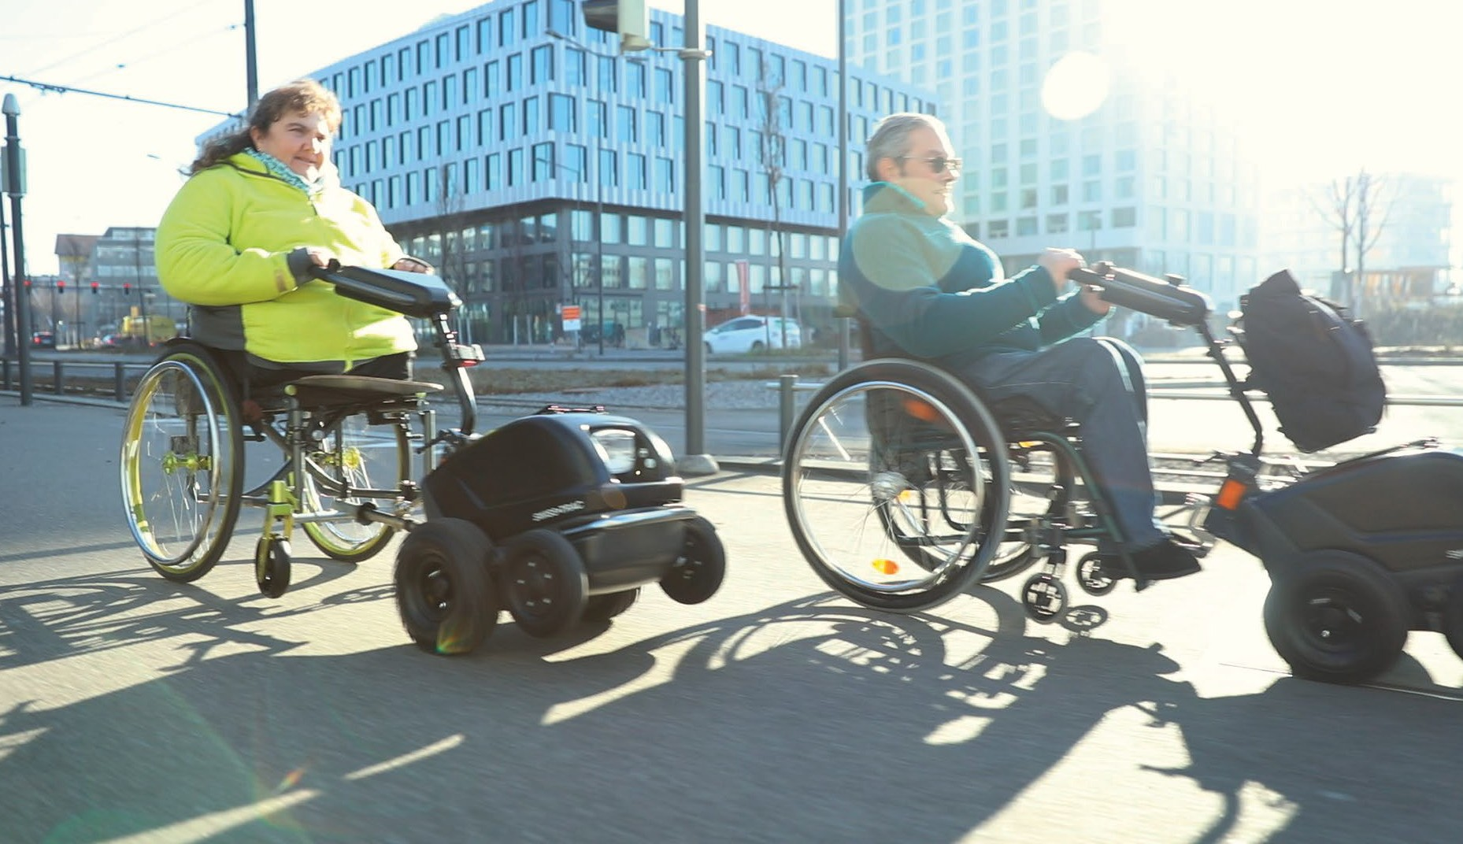
RolliProTM
RolliProTM est une solution astucieuse pour transporter des passagers en fauteuil roulant dans votre propre voiture.
La découpe à l’arrière et la rampe d’accès facilitent
la montée et la descente, l’appui-tête et le dossier ainsi que la ceinture de sécurité à 3 points garantissent un maximum de sécurité.
FlexiRampTM
La rampe d’accès peut être repliée deux fois pour obtenir un coffre complètement plat. Ainsi tout l’espace de chargement du véhicule d’origine est disponible lorsqu’aucun fauteuil roulant n’est transporté.

Vous souhaitez des informations complémentaires? Nous vous conseillons volontiers.
044 743 80 40 • waldspurger.ch

WALDSPURGER SA
INDUSTRIESTRASSE 29 I 8962 BERGDIETIKON

Roulez à 9 km/h avec notre modèle SWT-1S.
Trouvez un distributeur et faites un essai: www.swisstrac.ch

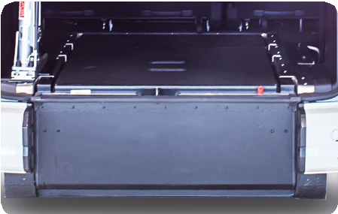

Editorial

Editorial
Des bibliothèques entières pourraient être remplies de livres et d’études sur les thèmes de l’inclusion et de la participation des personnes en situations de handicap. Plusieurs étagères supplémentaires pour- raient contenir les exemples de mises en œuvre réussies. Néanmoins, nous restons optimistes. L’inclusion, c’est-à-dire l’inté- gration des personnes avec handicap dans la société, est un processus à plus long terme. Sa mise en œuvre nécessite une grande volonté politique, beaucoup
de dialogue et encore plus de patience et de sensibilisation. Mais à la fin de ce processus, il y a quelque chose de grand : une société inclusive dans laquelle toutes les personnes sont considérées comme égales par tou·te·s. Chaque personne a accès à des services adaptés à ses be- soins, par exemple dans les domaines de l’éducation, du travail, des soins de santé ou des loisirs. Et chaque personne contri- bue en fonction de ses possibilités et de ses souhaits et prend part aux processus de décision – ou non. Car la liberté de ne pas utiliser une offre fait aussi partie d’une société inclusive.

Sonja Wenger
Responsable Communication de l’association et médias

Contenu
Brèves 4
Action Knitcap de Procap 6
« Nous sommes Procap » :
Tania Viccaro Prieto 18
Venez voyager avec nous !
Le nouveau catalogue
de vacances 2022 21
« Nous sommes Procap » :
Sebastian Schnidrig 22
Procap Journée nationale
mouvement et rencontres 2021 24
Coup d’œil sur la révision de l’AI 32

Focus
Il faut plus que des
bases juridiques 7
Interview avec Sabrina Salupo : L’inclusion doit être inconditionnelle 10
Tête-à-tête avec
Carmen Rapold 14
OpenSunday Inclusion 20

Parte italiana
Iniziativa Knitcap di Procap 27
Intervista con Sabrina Salupo: Inclusione senza limiti 28
Guida giuridica : Cosa fare se si riceve un preavviso AI ? 31

Service
Conseil juridique : Que faire lorsqu’un préavis arrive ? 13
Casse-tête 26
Carte blanche 34

Brèves

Participation politique dans les cantons de Vaud et de Genève
Dans le canton de Vaud, les personnes ayant un grave handicap intellectuel ou psychique doivent pouvoir participer aux votations et aux élections au même titre que les autres citoyennes et citoyens. Une motion allant dans ce sens a été adoptée en octobre par le Grand Conseil.
La population vaudoise aura par conséquent l’occasion de voter une modification de sa Constitution cantonale.
Aujourd’hui, les personnes placées sous curatelle de portée générale sont entièrement privées de l’exercice des droits politiques en matière fédérale, et ce dans la plupart des cantons. Genève est le premier canton à avoir adapté sa Constitution et à accorder désormais le droit de vote et d’élection à toutes les personnes en situations de handicap. Des interventions similaires ont été déposées ou sont prévues dans d’autres
cantons. La Chancellerie fédérale rédige actuellement un rapport sur cette thématique au niveau fédéral.
Source : www.inclusionhandicap.ch

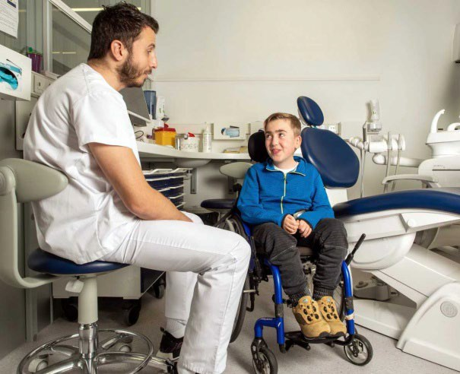

Une clinique de soins orthodontiques spécialisée à Genève
Les personnes en situations de handicap ont un besoin élevé de traitements orthodontiques spécifiques. Problème : peu de cabinets ont les connaissances particulières sur ce sujet et l’accessi- bilité nécessaires pour les accueillir. Face à ce constat, la Clinique universitaire de médecine dentaire a ouvert en 2019 une clinique dédiée aux soins orthodontiques aux enfants en situations de handicap (SOESH), à l’initiative du Prof.
Kiliaridis et du Dr Antonarakis. Ouverte aux enfants ainsi qu’aux adultes, la clinique met un point d’honneur à offrir des suivis personnalisés en fonction du handicap et des pathologies présentes. En sus, la clinique bénéficie de contacts étroits avec les centres spécialisés en Europe avec lesquels elle échange conseils et connaissances, dans le but d’offrir les meilleurs traitements possibles.

Pour prendre contact avec la clinique, veuillez appeler le 022 379 40 86 du lundi au vendredi de 9h30–11h et de 14h–15h30 (sauf le mercredi après-midi) ou envoyer un e-mail à gregory.antonarakis@unige.ch.

Brèves

Informations importantes sur la vaccination en
langue facile à lire et en langue des signes
Il est particulièrement important de garantir à chacune et à chacun un accès égal aux informations sur le coronavirus. C’est la raison pour laquelle le Bureau fédéral de l’égalité pour les personnes handicapées (BFEH) publie les
informations clés sur le corona- virus en langage facile à lire et en langue des signes.

www.ofsp.admin.ch
National Summer Games 2022
Les préinscriptions pour les Jeux nationaux d’été à Saint-Gall du 15 au 19 juin 2022 sont closes. La phase d’enregistrement II du 16 février au 15 mars 2022 se déroulera selon le principe du « premier arrivé, premier servi ». Les Jeux
nationaux d’été seront organisés par Special Olympics Switzerland. Special Olympics est un mouvement sportif mondial ouvert à toutes et à tous. Son objectif est de faire en sorte que,
grâce au sport, les personnes avec un handi- cap mental acquièrent une plus grande recon- naissance, renforcent leur confiance et parti- cipent davantage à la société. Special Olympics propose régulièrement des entraîne- ments et des compétitions et permet aux délé-
gations suisses de participer à des compétitions internationales. En outre, Special Olympics organise chaque année 70 compétitions locales dans 20 sports dans toutes les régions de
Suisse, ainsi que les Regional Games, les National Games, les International Competitions et les World Games.
www.specialolympics.ch

Action Knitcap de Procap
Chaque maille compte !

L’action de bienfaisance « Knitcap » de Procap Suisse en faveur des personnes en situations handicap a débuté fin octobre. Depuis, toute la Suisse tricote à qui mieux mieux. Vous pouvez nous envoyer vos bonnets (les fa- meux « Procap Knitcap ») jusqu’à fin novembre. Nous attendons toutes vos créations avec impatience !
Les bonnets Knitcap seront ensuite mis aux enchères dès le 3 décembre 2021 sur www.ricardo.ch. Là encore, vous avez la possibilité de faire une bonne action en enchérissant sur l’un des bonnets, qu’il soit prévu comme cadeau de Noël pour une personne qui vous est chère ou destiné à réchauffer vos propres oreilles.
Dans tous les cas, le bonnet Knitcap fait doublement plaisir : d’abord à celui ou à celle qui a la chance de porter cette pièce unique qui lui apporte de la chaleur, et ensuite aux nombreuses personnes avec handicap qui, grâce au soutien de Procap, peuvent participer à la vie culturelle et sociale sur un pied d’égalité.
De tout cœur, merci pour votre solidarité envers les personnes avec handicap. Vous trouverez davantage d’informations sur cette action ainsi que des instructions de tricotage sur www.knitcap.ch.

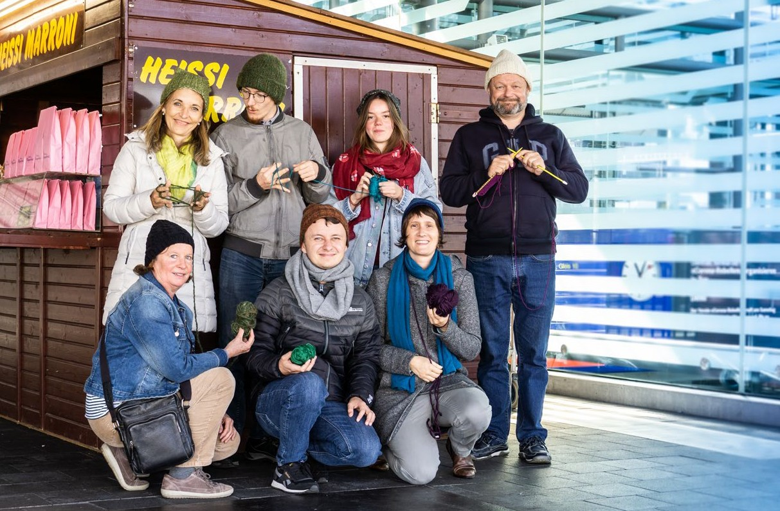
À vos aiguilles, prêts... partez ! Procap Suisse collecte des bonnets en laine tricotés au bénéfice des personnes avec handicap.

Inclusion et participation Focus

Il faut plus que
des bases juridiques

La diversité est une caractéristique de notre société moderne et les notions d’inclusion et de participa- tion ont le vent en poupe. Pourtant, le chemin est
encore long avant que les personnes avec et sans handicap n’aient réellement les mêmes chances et les mêmes choix.
Texte Sonja Wenger Photos iStock

Focus Inclusion et participation

Un grand fabricant suisse de barres de chocolat mène actuellement une campagne sous le slogan : « Tu n’es pas parfait·e ? Parfait ! » Pour Procap, ce slogan est, véritable- ment, parfait. Et pas seulement parce que nous aimons le chocolat, mais aussi et surtout parce que l’idée que personne n’est parfait ou que la « normalité » n’existe pas peut être vue comme le principe de base de l’inclusion.
La question de l'inclusion occupe les institutions, organisations et autorités depuis au moins 2014, date à laquelle la Suisse a adhéré à la Convention des Nations Unies relative aux droits des personnes handicapées (CDPH). En complément à la loi sur l’égalité pour les handicapés (LHand) de 2004, la CDPH a créé des bases juridiques qui ont depuis lors permis d’obtenir de nom- breuses améliorations en faveur de l’égalité pour les per- sonnes avec handicap.
C’est notamment le cas des mesures visant à amélio- rer l’accès aux infrastructures, c’est-à-dire aux bâtiments publics et aux transports publics, quoiqu’il reste encore fort à faire dans ce dernier domaine. De nombreuses au- torités et institutions ont par ailleurs développé l’accès aux contenus numériques et aux services disponibles en ligne (mot clé : accessibilité numérique). Une tendance positive, mais qui progresse lentement. Enfin, les mesures de réinsertion professionnelle des bénéficiaires de rentes AI ont été renforcées et la contribution d’assistance a été introduite ces dernières années. Pour ces deux secteurs, de nouvelles améliorations sont par ailleurs prévues dans le cadre de la révision actuelle de l’AI, qui entrera en vigueur début 2022.

Surmonter les obstacles
Toutefois, malgré les nombreuses améliorations et bien que les mots inclusion, participation, diversité et autodétermination soient sur toutes les lèvres depuis quelques années leur mise en œuvre fait encore souvent défaut. Dans le monde physique tout comme dans les mentalités, il reste encore de nombreux obstacles qui empêchent les personnes avec handicap d’apporter leurs compétences de manière égale et entière dans la vie poli- tique, économique, sociale et culturelle de notre société. Pour beaucoup d’entre elles, il est encore difficile de trou- ver un emploi approprié ou un logement sans obstacles. Certaines ne peuvent pas choisir librement leur forma- tion, et donc leur métier, pour raisons financières. Et il arrive encore beaucoup trop souvent que les adaptations nécessaires ou les constructions sans obstacles soient ignorées sous prétexte d’un rapport coûts/bénéfices soi-disant disproportionné.
De nos jours, pratiquement plus personne ne contes- terait ouvertement qu’une société inclusive bénéficie à tou·te·s. Et pourtant, nous sommes encore très loin d'un monde dans lequel, par exemple, la conception dite universelle, c'est-à-dire la conception pour tou·te·s, se-
rait appliquée comme norme dans la construction, dans la création d'outils ou dans l'accès à la connaissance, au travail et à la culture. Aussi, une société dont tous les membres sont considérés sur un pied d’égalité par tou·te·s et dans laquelle le comment ou le pourquoi de la
« différence » de l’un ou l’autre n’a plus d’importance relève encore et toujours de l’utopie.

Collaboration et sensibilisation
Que faire, alors ? En 2018, le Conseil fédéral a déclaré qu’une « politique cohérente » en matière de handicap passait par « une meilleure coordination et une étroite collaboration, y compris thématique, entre Confédération et cantons ». Il s’agirait par ailleurs de « sensibiliser » en permanence toutes les instances concernées et de « donner des impulsions dans les domaines prioritaires pour développer » les droits des personnes avec handicap.
Voilà qui paraît ambitieux, surtout dans une Suisse empreinte de fédéralisme, où chaque canton peut mettre en œuvre les prescriptions légales comme il l'entend. Ainsi arrive-t-il régulièrement que des bénéficiaires de rentes AI ayant changé de canton de résidence perçoivent moins de prestations après une réévaluation, alors que leur état de santé est resté inchangé.
Mais le fédéralisme a aussi ses bons côtés : grâce à leur forte autonomie, les cantons ont aussi la possibilité d’aller au-delà de ce qui est exigé dans la mise en œuvre des prescriptions.

Pour une cohabitation dans des conditions d’égalité Le canton de Lucerne est l’un de ceux à avoir opté pour une politique progressive du handicap. Son « Guide pour la cohabitation dans le canton de Lucerne – La vie avec un handicap » présente les éléments nécessaires à une « cohabitation dans des conditions d’égalité des personnes avec et sans handicap ».
Il résume de nombreux enjeux de manière précise et exhaustive : la politique en matière de handicap est une mission qui couvre tous les domaines de la vie et dont la mise en œuvre constitue un procédé de longue haleine. Il faut une « base commune pour la politique, l’administration et la société afin de promouvoir l’égalité des personnes avec handicap », laquelle passe par un
« vaste dialogue entre différents organes et individus opérant dans l’administration, la politique, les organisa- tions spécialisées, les associations pour personnes avec handicap, les institutions et l’Eglise ».
L’objectif global est de parvenir à un « changement de perception du handicap », et de défendre et respecter les intérêts et besoins de toutes les personnes impli- quées et concernées. Le guide définit à cet égard sept champs d’action autour desquels mettre en œuvre une série de mesures et créer une offre vaste et adaptée aux besoins pour promouvoir l’égalité des chances et la li-

Inclusion et participation Focus

berté de choix : formation ; formation professionnelle et travail ; logement ; mobilité et changement personnel ; communication ; santé et sexualité ; loisirs et politique.
Le guide indique toutefois clairement que les bases juridiques existantes de la Constitution fédérale, de la LHand et de la CDPH ne suffisent pas. Pour atteindre l’inclusion et donc la participation des personnes avec handicap, il faut « une stratégie de mise en œuvre portée collectivement ». Ou, en d’autres termes, une forte volonté politique, encore plus de sensibilisation et, surtout, la coopération de la société.

La diversité en tant que chance
Il convient fondamentalement, pour toutes les mesures visant à promouvoir l’égalité et l’égalité des chances, de s’axer sur les ressources des personnes avec handicap. La diversité des personnes est encore souvent vue comme un frein à l’efficacité économique. Un change- ment de mentalités doit donc s’opérer pour comprendre que la diversité représente surtout une grande chance pour la société dans son ensemble.
Et il est tout aussi important de comprendre qu’il ne s’agit pas de réinventer la société : la plupart des personnes avec handicap ne veulent rien de moins – et rien de plus – que les mêmes choix et les mêmes possibilités que les personnes sans handicap. Elles ont le même sou- hait d’apprendre un métier et d’organiser leur vie de ma- nière autonome. Elles veulent fonder une famille et voir leurs enfants grandir. Elles veulent pouvoir choisir où, quoi et quand elles mangent et les offres culturelles ou sportives qui les intéressent. Et surtout, elles veulent aussi avoir le choix de ne pas utiliser les offres sans obstacles sans se le voir reprocher, comme Sabrina Salupo l’explique dans son entretien avec le magazine Procap.
Les offres inclusives et la possibilité de participer ne doivent donc jamais être soumises à des conditions. Le but, c’est qu’il soit naturel d’intégrer systématique- ment les personnes avec handicap dans les réflexions. Le chemin est encore long avant que nous ne vivions dans un monde véritablement inclusif. Mais nous restons op- timistes, en gardant à l’esprit un autre slogan publici- taire venant cette fois d’une grande marque allemande de vêtements de sport : « Impossible is nothing. » Rien n’est impossible. Un autre slogan parfait, pour Procap.

Lors de l’action « Hors norme ? » de Procap Suisse organisée à l’occasion de la journée des sections 2019, des carottes de forme originale symbolisaient le principe de base de la diversité et de l’inclusion.
Sources :
- Site du Département fédéral de l’intérieur : www.edi.admin.ch > BFEH > Thèmes de l’égalité > Politique en faveur des personnes handicapées
- Guide du canton de Lucerne, en allemand : « Leben mit Behin- derungen – Leitbild für das Zusammenleben im Kanton Luzern » (www.disg.lu.ch)

Focus Inclusion et participation

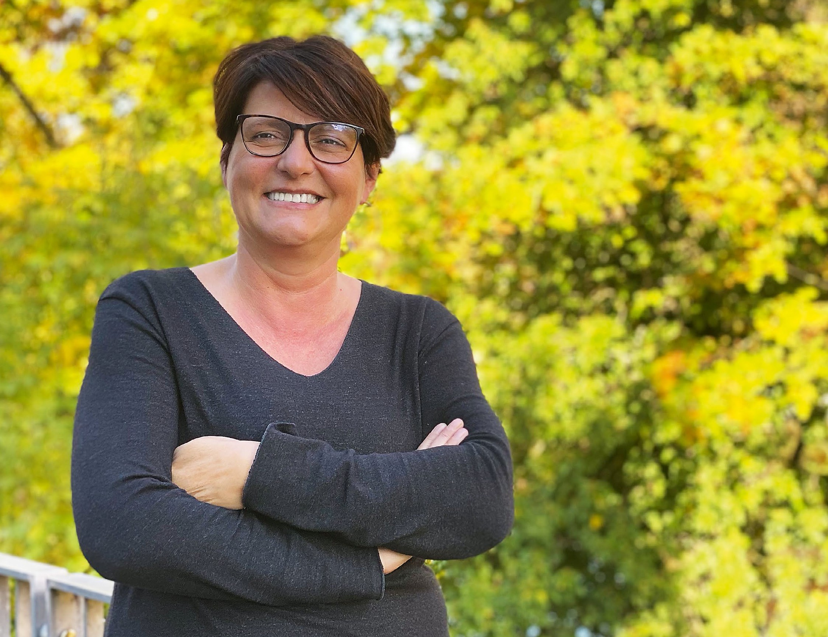

Sabrina Salupo travaille chez Procap depuis 2010. Elle est directrice régionale de Procap pour la Suisse romande et le Tessin ainsi que responsable du département Formation & Sensibilisation.

L’inclusion doit être
inconditionnelle

Inclusion et participation Focus

Les personnes en situations de handicap sont beau- coup mieux intégrées dans la société aujourd’hui
qu’il y a 20 ans. Néanmoins, un important travail de sensibilisation est encore nécessaire afin que l’inclusion soit réellement mise en œuvre dans tous les domaines de la société et que les personnes concernées aient une réelle liberté de choix.
Interview Ariane Tripet Photo Procap

Procap : Comment définiriez-vous les notions d’inclusion et de participation ?
Sabrina Salupo : L’inclusion, c’est un modèle de société où toutes les offres sont inclusives. La participation, c’est la liberté de chacune et chacun de participer ou non. Les deux notions sont donc clairement liées, parce qu’il est difficile pour les personnes de participer si elles sont exclues, respectivement pas intégrées.

La participation est donc une question de choix ? C’est toujours une question délicate. On nous demande parfois : « Si on investit pour rendre nos lieux acces- sibles, est-ce que vous nous garantissez que les personnes en situations de handicap vont venir ?» Il est évidemment impossible de le garantir. Pour que quelqu’un participe à une prestation, il faut que la prestation lui fasse envie ! On en revient d’ailleurs aux mêmes problématiques que pour les personnes sans handicap. Le problème est qu’il y a encore inconsciemment chez certaines personnes l’idée qu’« on fait l’effort de… donc les personnes avec handi- cap doivent venir ». Et c’est là qu’on perçoit un vrai malentendu au sujet de la notion d’inclusion. Lorsque l’inclusion est garantie, chaque personne qui le souhaite peut choisir de participer. Il faut se détacher du résultat et considérer l’inclusion comme une spécificité de notre société. Parce que finalement, une offre non inclusive restreint la liberté des personnes en situation de handicap de participer. Alors que c’est précisément cette liberté qui doit être garantie à tous les membres de la société. Après il y a des questions financières qui viennent compliquer le tout.

C’est donc avant tout une question financière ? Ou y a-t-il d’autres barrières à l’inclusion ?
Par exemple dans l’intégration professionnelle ? Cela dépend effectivement du domaine. La question fi- nancière peut être un frein à l’intégration professionnelle
dans le cas où, par exemple, l’adaptation du poste de travail est une condition préalable à l’engagement. Dans ce cas, selon les directives de l’AI, la demande d’adapta- tion doit être déposée par l’assuré et non par l’employeur. L’instruction de la demande dure un certain temps. L’employeur doit ainsi investir un montant qui peut être conséquent sans avoir la garantie d’être remboursé par la suite. Cette situation peut freiner certains employeurs potentiels.

Nous avons parfois entendu des personnes dire qu’elles n’ont pas le temps d’employer une personne moins efficace.
Il s’agit là d’une question de perception de la personne en situations de handicap. Beaucoup de personnes asso- cient handicap à prestations moindres, alors que ce n’est pas du tout le cas. Il faut cependant être réaliste : il peut y avoir une question relative au temps de travail. Une personne à mobilité réduite peut par exemple avoir besoin de plus de temps pour des soins en lien avec son handicap durant sa journée de travail. Comment calculer ces heures ? Qui paie ? Ce sont des questions qui peuvent être discutées ouvertement.

Qu’en pensent les personnes concernées ?
Les personnes en situations de handicap que je connais disent toutes qu’elles sont conscientes de leur propre situation et de leurs capacités et qu’elles y font face objec- tivement. Il suffit d’en parler ouvertement pour trouver des solutions. Ce qui ne veut pas dire que toutes les personnes en situations de handicap ont ce type de problème, certaines d’entre elles sont tout autant performantes voire plus, selon le type de handicap, que des personnes qui n’ont pas de handicap. Par ailleurs, des études ont démontré que le fait d’employer une personne avec handicap au sein d’une entreprise réduisait l’absentéisme des autres collaborateurs·trices.

Focus Inclusion et participation

Qu’est-ce que fait le département Formation & Sensibilisation de Procap pour promouvoir l’intégration professionnelle ?
Nous venons de lancer le nouveau module « Intégra- tion professionnelle ». L’intégration professionnelle demeurant un problème majeur pour les personnes en situations de handicap, nous souhaitons permettre aux entreprises de s’informer sur tous les aspects de cette thématique si importante. Comme dans toutes nos formations, nous interviendrons avec des personnes en situations de handicap qui travaillent, ou qui ont été intégrées, ou qui ont des difficultés à être intégrées et qui en expliquent les raisons. Il y aura également des exemples de « best practices », avec des personnes qui sont parfaitement intégrées et qui viennent expliquer ce qui a permis une intégration réussie. Nous collabore- rons avec notre service juridique si l’employeur a besoin de conseils juridiques et nous nous appuierons égale- ment sur les informations de nos expert·e·s en matière de construction sans obstacles si nécessaire. L’atout de Procap est de pouvoir fournir des informations dans tous ces domaines. Comme nous pourrons mettre toutes ces compétences à disposition, il s’agira d’une formation modulaire selon les besoins de l’employeur. Nous proposerons également un accompagnement pendant plusieurs mois, avec la possibilité de nous contacter en cas de difficultés et des visites sur le lieu de travail pour du coaching.

Le besoin de sensibilisation est donc toujours d’actualité. Que pouvons-nous faire de plus pour que la société soit plus inclusive ?
Nous devons être patients car je suis convaincue que la société évolue de toute façon. Et en évoluant, elle se transforme. Le changement se produit partout où les gens vivent des situations et font des expériences personnelles. Aujourd’hui, les personnes en situations de handicap sont beaucoup mieux intégrées qu’il y a 20 ans. Elles sont visibles dans l’espace public et tra- vaillent aux côtés de personnes sans handicap. Elles ont des enfants, sont heureuses ou malheureuses, tout comme les personnes sans handicap. Je suis convain- cue que plus il y aura d’échanges entre personnes avec et sans handicap, plus la compréhension mutuelle augmentera.

Comment Procap peut-elle contribuer à cette évolution ?
Je pense qu’un des rôles de Procap est de rendre les personnes en situations de handicap plus visibles encore. De les montrer dans leur quotidien, de les montrer dans leur normalité finalement. Il faut mon- trer que ces personnes ont une vie tout à fait normale, qui est rendue plus compliquée par le handicap sous
certains aspects, mais que du reste, elles éduquent leurs enfants, elles travaillent, elles ont des passions, elles ont les mêmes difficultés avec leurs enfants et leur conjoint·e (rires).

En ce qui concerne la Loi sur l’égalité pour les personnes handicapées (LHand) et la Convention de l’ONU, où en est-on ?
Ce sont des réalisations importantes et c’est bien qu’elles existent. Elles sont contraignantes dans certains cas, mais elles ne concernent malheureusement que les institu- tions publiques. Les institutions ou entreprises privées peuvent continuer à faire ce qu’elles veulent. Dans tous les cas, il est important de se battre pour que les dispositions légales soient respectées et que la CDPH soit mieux appliquée en Suisse. Mais cette lutte ne préoccupe pas forcément les personnes en situations de handicap dans leur vie de tous les jours.

C’est-à-dire ?
Les personnes en situations de handicap ont une vie ! Elles ont un travail, une famille, des amis, des hobbies… Elles vivent ! Et dans leur vie quotidienne, elles ren- contrent effectivement des difficultés. Il est clair que les lois et les conventions ainsi que le travail de Procap les aident à faciliter leur quotidien. Mais ces personnes ne passent pas leur temps à penser à la mise en œuvre d’une législation. En outre, de nombreuses personnes en situations de handicap ne souhaitent pas travailler dans un environnement qui parle de handicap. Certain·e·s disent que leur handicap leur suffit dans la vie de tous les jours et qu’ils·elles ne veulent pas y être confronté·e·s aussi au travail. Pour cette même raison, ils·elles peuvent ne pas vouloir s’engager en politique. Et c’est, bien sûr, tout à fait compréhensible.

Y a-t-il un risque que certains droits durement acquis soient à nouveau perdus ?
J’en ai parfois peur. Et puis, quand je regarde autour de moi, je pense que cette crainte n’est pas fondée. Cela est certainement aussi dû au fait que je vis à Bienne, une ville multiculturelle et très ouverte. Mais de nombreuses enquêtes d’opinions montrent que les jeunes sont en général très ouverts à la diversité, et que cette diversité est la norme pour eux. C’est pourquoi je reste optimiste et continue de penser que la société va évoluer. Si nous voulons vivre dans une société qui se veut progressiste, ouverte et tolérante, où chaque personne est acceptée pour ce qu'elle est, nous devons continuer d'y croire et de travailler dans ce sens.

Conseil
juridique
Que faire lorsqu’un préavis arrive ?

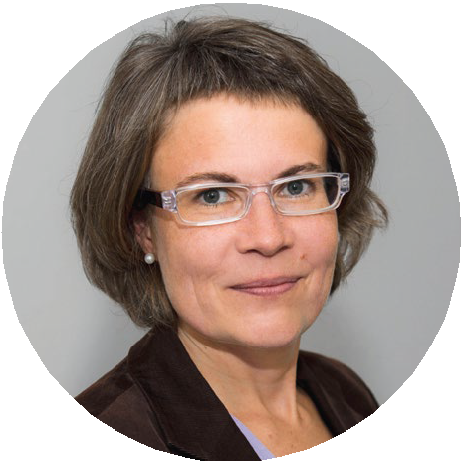

Karin Wüthrich Avocate

J’ai reçu un préavis de l’office AI dans lequel l’AI m’informe qu’elle ne versera qu’une contribu- tion et non pas la totali- té des coûts du moyen auxiliaire que j’ai de- mandé, en s’appuyant sur des enquêtes inter- nes et externes dont je n’ai pas connaissance.
Que puis-je faire ?

Par son préavis, l’office AI vous donne la possibilité de vous expri- mer au sujet de la décision qu'il pré- voit de rendre. Il est important de réagir rapidement à un préavis : vous ne disposez que de 30 jours pour soulever des objections.
Prenez donc connaissance du préavis dès sa réception. Si l’office AI fait référence à des rapports d'en- quête ou à des expertises sans vous les envoyer, réclamez les documents. En tant que personne concernée, vous avez le droit de consulter votre dossier AI. Vous pouvez demander les documents par téléphone sans avoir à donner de justification. Procap peut bien entendu vous aider à soumettre votre demande de consultation du dossier. L’offre de
conseils est toujours subordonnée à une connaissance du dossier. Si vous avez besoin de l’aide de Procap, il est indispensable que vous nous le fassiez savoir au plus vite pour nous laisser assez de temps pour étudier le dossier, mener les entretiens et les vérifications complémentaires et dé- poser des objections dans le délai.

Evaluation du préavis
Pour les moyens auxiliaires, c’est souvent sur des points techniques que le bât blesse. L’employé·e du fournisseur de moyens auxiliaires qui vous avait déjà offert son assis- tance lors de votre demande pourrait encore vous aider ici. Demandez à cette personne si elle accepterait de lire le rapport d'enquête de l’AI et de vous donner son avis. Il ne s’agit dans un premier temps que d’une évaluation: renseignez-vous toujours en détail sur les coûts avant de de- mander des prises de position ou des expertises. Le préavis marque en ef- fet la clôture de la procédure d'ins- truction pour l’AI et elle n’intervient généralement plus en cas de coûts supplémentaires.
Dès qu’un désaccord avec l’AI se profile ou qu’un conseil juridique devient nécessaire, il vaut la peine de contacter votre assurance de protec- tion juridique. Vérifiez si votre police d’assurance couvre des conseils dans le domaine du droit des assurances sociales. Une « protection juridique » peut aussi être assurée par la caisse-maladie ou à travers le statut de membre d’une association profes- sionnelle ou encore l’abonnement à une revue.

Privilégier la forme écrite
Les objections sont le moyen juri- dique mis à votre disposition pour vous opposer à un préavis. En tant que personne concernée, vous êtes la seule personne à pouvoir faire valoir les objections auprès de l’office AI oralement. Procap recommande tou- tefois de présenter ces objections par écrit. Il n’existe pas d’exigences formelles spécifiques à cet égard. Les objections sont à envoyer à l’office AI sous forme de lettre et doivent conte- nir une demande dûment motivée. Exposez donc votre point de vue et indiquez clairement pourquoi vous n’êtes pas d’accord avec le projet de décision.
Si, à l’expiration du délai, vous n’avez soulevé aucune objection, l’of- fice AI rendra une décision au conte- nu identique à celui du préavis. Cette décision ne peut plus être contestée que par la voie judiciaire à travers une procédure de recours coûteuse et chronophage. Il est donc judicieux de toujours intervenir à l'encontre des préavis avec lesquels vous êtes en désaccord. Faites usage de votre droit d’être entendu·e, tout comme de la possibilité de vous exprimer sur les résultats de l'instruction, de présenter d’autres documents et de soumettre des demandes. En plus de vous permettre de défendre votre point de vue, les objections servent aussi à clarifier les faits et peut-être même à trouver un terrain d'entente. Nous recommandons à nos membres de prendre contact avec le Centre de conseils compétent ou leur section Procap dès la réception
d’un préavis.

Focus Inclusion et participation

Carmen Rapold souhaite transmettre à ses enfants son attitude positive et sa combativité.

14

Inclusion et participation Focus

Mamma mia !
Etre mère est une tâche certes belle, mais pas toujours simple. D’autant plus quand le handicap s’en mêle. Une mère raconte comment, malgré son
handicap, elle mène à bien son rôle de parent et sa vie professionnelle et participe ainsi de façon égale à la vie de la société.
Texte Patrick Dubach Photos Markus Schneeberger

« Aide-moi à fermer ta veste, s’il te plaît » : une scène plutôt banale, mais représentative du quotidien de Carmen Rapold et de sa fille Leila. La mère apporte la veste à la petite fille, la lui enfile, mais en raison de son handicap, elle a besoin d’aide avec la fermeture éclair. Grâce à leurs efforts communs, mère et fille parviennent finalement à la remonter. Des situations comme celle-ci, Carmen en rencontre continuelle- ment dans son quotidien.
Carmen Rapold a 31 ans et est née avec un handicap dû à une lésion cérébrale. Diagnostic : hémiparésie spastique (hémiplégie). Toute la partie droite de son corps est affectée, des pieds à la tête. Conséquences : Carmen a moins de sensibilité au toucher, ses muscles sont contractés et souvent crispés et elle n’a qu’un usage limité de ses mains, en particulier de la droite. Elle entend également moins bien de l’oreille droite et voit moins bien de l’œil droit. Tout cela se

remarque à peine de l’extérieur, si ce n’est son poing droit, qu’elle tient toujours serré.
Ce poing serré incarne à la fois le handicap de Carmen Rapold et sa combativité. Un combat qu’elle mène contre l’AI, contre les embûches de la vie quoti- dienne, contre les petits et grands obstacles de tous les jours qu’elle n’a pu surmonter partiellement que grâce à de nombreuses séances de physiothérapie, d’ergothérapie et à des heures d’entraînement dans son enfance. Il lui a fallu s’entraîner encore et encore. Certaines choses sont possibles, mais pas toutes, loin de là. Elle a par exemple eu besoin de deux semaines entières d’entraînement avant de pouvoir s'attacher les cheveux avec un élastique.
Aujourd’hui encore, le quotidien de Carmen reste un défi qui requiert beaucoup de patience et de travail. Elle raconte comment elle a dû s’entraîner à changer les couches de sa fille, avec son compagnon. Très tôt,

Focus Inclusion et participation

elle s’est exercée, avec l’aide de Leila, à lui enfiler un pantalon. Carmen ne peut pas porter sa fille de 20 mois dans les bras trop longtemps, ni la hisser sur un toboggan. Pour cela, elle aurait besoin de deux mains fortes et en bonne santé. Alors que d’autres mères tiennent sans problème leur enfant par une main et leur sac dans l’autre, Carmen fait généralement ses courses avec un sac à dos pour avoir les deux mains libres. Et pendant ce temps-là, Leila reste dans la poussette.

Miss Independent
« J’ai de la chance que Leila soit si facile », explique Carmen en caressant affectueusement les cheveux de sa fille. Leila est assise à table, l’air un brin timide et, dans la bouche, porte une tétine avec l’inscription :
« Miss Independent ». De fait, Leila est déjà très indépendante. Mais elle est encore trop petite pour comprendre que sa maman a un handicap. « Quand elle me voit serrer le poing droit, elle pense que je cache des bonbons pour elle », raconte Carmen. Ce que Leila n’a pas non plus tout à fait compris, c’est qu’elle sera bientôt grande sœur. Carmen est enceinte. La naissance est prévue pour début décembre.

Plutôt que de recevoir une aide, on énumère souvent aux personnes en situations de handicap les raisons pour lesquelles il vaudrait mieux qu’elles n’aient pas d’enfants.

Comme lors de sa première grossesse, la nouvelle a été accueillie avec quelques craintes que ce soit trop lourd pour elle. En plus de son handicap, Carmen souffre d’épilepsie. Elle prend des médicaments sans lesquels – selon ses propres dires – elle ne pourrait pas vivre. C’est l’une des raisons pour lesquelles ses parents ont, au début, émis certaines réserves sur l’arrivée d’un deuxième enfant. Mais sa famille et son conjoint la soutiennent.
Carmen et son compagnon se sont rencontrés au Heitere Open Air à Zofingue, où il l’a aidée à monter sa tente. Quand il a commencé à pleuvoir des cordes et que sa tente à lui s’est retrouvée sous l’eau, il s’est réfugié dans celle de Carmen. C’était il y a dix ans. Aujourd’hui, il travaille comme polymécanicien, tandis que Carmen, formée en tant qu’employée de commerce de détail AFP en textile, travaille à temps partiel dans une filiale de la Coop à Berne, au sein
d’une équipe du rayon Jeux et jouets. Deux autres de ses collègues sont actuellement enceintes. Carmen plaisante en disant que, si on veut tomber enceinte, il suffit de se rendre au rayon jouets. Elle souhaite continuer à travailler aussi longtemps que sa gros- sesse le lui permet. Et après son congé-maternité, elle reprendra son poste actuel.

Le droit d’avoir un enfant
Beaucoup de femmes en situations de handicap sou- haitent avoir des enfants, et de nombreuses femmes en ont déjà. Elles ont parfois besoin de soutien pour élever et s’occuper des enfants, mais souvent, plutôt que de recevoir cette aide, on leur énumère les raisons pour lesquelles il vaudrait mieux qu’elles n'en aient pas. Le droit à la parentalité est pourtant un droit humain.

« Tu peux faire tout ce que tout le monde fait, il te faut juste un peu plus de temps. »

Certaines femmes ont parfois juste besoin de conseils. Carmen raconte qu’un jour, une femme avec un handicap similaire au sien l’a appelée parce qu’elle avait peur de fonder une famille. Carmen lui a expli- qué à quel point la vie quotidienne peut parfois être épuisante et qu’avec un handicap, tout demande en- core plus d’organisation et de travail. Mais elle l’a aus- si encouragée en lui disant qu’être mère était tout à fait réalisable. « Aujourd’hui, cette femme a elle aussi un enfant », conclut-elle.
Il est tout à fait possible pour les femmes avec handicap de s’occuper de leurs enfants. Selon le degré de handicap, elles peuvent par exemple recevoir un soutien sous la forme d’offres de logements particu- liers ou d’une assistance aux parents. Carmen se fait aider par sa famille et celle de son compagnon. Leila va ainsi chez ses grands-parents tous les mardis. Le service de relève vient par ailleurs une fois par semaine ; deux femmes assurent en alternance une aide à domicile en contribuant au ménage, à la lessive et à d’autres tâches quotidiennes. Sans oublier la grand-tante de Leila, qui, en plus de s’occuper de l’en- fant avec beaucoup d’amour, offre une aide active au quotidien. Toutefois, sans la famille, les choses se- raient nettement plus compliquées. Les prestations complémentaires (PC) couvrent une partie des coûts du service de relève et les grands-parents de Carmen assument le reste. Les frais seraient trop élevés pour qu'elle puisse les financer elle-même.
« Quand je suis devenue mère, il y a eu une révision de ma rente AI. Après un nouveau calcul basé sur la

méthode mixe, j’ai pratiquement perdu ma rente AI, alors que je garderai le même handicap toute ma vie », raconte la jeune maman. Sa rente a été réduite après la révision. Carmen ne fait aucun mystère de ses diffé- rends avec l’AI. Elle explique avoir signalé plusieurs fois à l’AI qu’elle avait besoin de soutien en raison de son handicap. Sa demande de contribution d’assistan- ce a toutefois été rejetée, au prétexte que son handi- cap était trop faible pour lui permettre de bénéficier de cette aide financière. Une décision en dissonance avec l’univers émotionnel de Carmen. « Je ne me sens jamais aussi handicapée que quand j’ai affaire à l’AI », dit-elle, déçue. Lors de ces contacts, elle a l’impres- sion que « quelque chose cloche » chez elle.

Au cœur de la vie
A l’inverse, ses voisin·e·s et les personnes qu’elle fréquente au quotidien la considèrent d’égal à égal. Carmen participe à la vie quotidienne comme n’importe qui d’autre et se sent donc intégrée à la société. Cela n’a pas toujours été le cas. Pendant son enfance, elle était exclue, harcelée et rejetée par les autres enfants. Quand, à ce stade de notre entretien, elle se met à pleurer, je comprends à quel point cette expérience et ces blessures continuent de la meurtrir.
Elle souhaite pour ses enfants une meilleure en- fance que la sienne. Ses parents lui ont toujours dit :
« Tu peux faire tout ce que tout le monde fait, il te faut juste un peu plus de temps. » Carmen a fait de cette attitude positive et de cette combativité un principe de vie. Et elle entend bien le transmettre à sa fille Leila et, bientôt, à son deuxième enfant, pour leur vie et pour l’avenir.
Inclusion et participation Focus
Un handicap demande encore plus d’organisation et de travail au quotidien.

« Je ne me sens jamais aussi handicapée que lorsque j’ai affaire à l’AI. »

Procap : Une citation préférée ?
Tania Viccaro Prieto : « Croquer la vie à pleines dents » ou « Viva la vida » !

Quelle est ta plus grande fierté ?
Mes enfants. En tant que maman, c’est sûrement une réponse courante, mais c’est vraiment cela. J’ai choisi de rester à la maison durant 16 ans, ils ont grandi avec moi, on grandit et on apprend tous parce que c’est un parcours de vie ensemble. Et c’est un bonheur de voir qu’ils ont des vies qui leur plaisent et de les sentir heureux.

NOUS SOMMES PROCAP

La voix de Procap Suisse romande

Tania Viccaro Prieto
(1968*) vit à Bienne et travaille au secrétariat romand de Procap depuis 2013. Répondant au téléphone tous les matins, elle est un peu « la voix » de Procap Suisse romande. Son travail dans l’administration est très varié et lui permet d’être en contact avec tous les départements, sections et groupes sportifs.

Quelles sont tes petites et grandes joies du quotidien ?
Ma sieste ! (rires). Les petits bonheurs simples qui sont à portée de main : contempler le ciel, les nuages et les oiseaux. Et les échanges. J’aime échanger et par- tager. Pour moi, l’amitié, c’est quelque chose de très important. J’ai des ami·e·s que je côtoie depuis tou- jours et avec lesquel·le·s je suis toujours proche. Et puis il y a les choses simples de la vie. Je prends du plaisir à faire à manger, à aller au flamenco, à parler avec ma mère au téléphone, à aller travailler. Je prends du plaisir à … en fait je suis très satisfaite de ma vie ! Je m’adapte aux choses qui viennent sans me prendre la tête. Et automatiquement, tout est plaisir !

As-tu un talent caché ?
Je ne sais pas s’il est vraiment caché (rires). J’aime créer à partir d’objets récupérés. J’ai par exemple créé le tableau qui est à l’entrée du secrétariat romand de Procap avec de vieux pneus et du sable du lac de Bienne. J’aime fabriquer des décorations et des boules de Noël. J’ai toujours plein d’idées, que je concrétise quand je suis inspirée !

Interview Ariane Tripet Photos Markus Schneeberger

Quel est ton rêve le plus fou ?
J’adorerais faire le tour du monde. Je commencerais par l’Amérique du Sud et l’Afrique pour découvrir d’autres milieux naturels et de nouveaux paysages, al- ler à la rencontre d’autres cultures, échanger avec des personnes, partager leur quotidien tellement différent du nôtre.

Peux-tu nous dire quelques mots sur ton intérêt pour le flamenco ?
Que ce soit chez Procap ou dans le flamenco, je trouve qu’il y a beaucoup de partage, de complicité et de re- cherche d’harmonie dans le groupe. Dans notre cours de flamenco, les niveaux sont mélangés. Si une personne ne peut pas à effectuer un mouvement, on s’adapte. Il n’y a pas d’individualisme. Notre professeure organise des représentations dans les homes, les foyers, ou ailleurs, dans le but de récolter de l’argent pour des associa- tions. On part occasionnellement en Andalousie pour y danser. Là, on va à la rencontre de migrant·e·s et de personnes en situation de précarité, accompagn·e·s de celles et ceux qui les soutiennent au quotidien. Ensemble, nous échangeons et partageons repas et danses. C’est magnifique !

Que faudrait-il pour que la société soit plus inclusive ?
S’il y avait moins d’égoïsme, moins de préjugés et plus de respect, je pense que la société serait automatique- ment plus inclusive. Elle serait plus tolérante, respec- tueuse, ouverte aux autres et aux différences.

Tania Viccaro Prieto, qui est d’origine espagnole, a commencé à danser le flamenco en 2010.
« Mon fils a suivi des cours et cela m’a donné envie de m’inscrire. »

OpenSunday Inclusion

Des salles de sport ouvertes dans toute la Suisse pour les
enfants avec et sans handicap

Ce qui devait être au départ un projet pilote avec IdéeSport est devenu un partenariat d’envergure. Depuis le début de la saison, les 52 sites d’OpenSunday sont également ouverts aux enfants en situations de handicap.
Texte et photo Procap

Nous y revoilà! Depuis la fin du mois d’octobre jusqu’à la fin des mois froids et humides d’hiver, les portes des salles de sport de toute la Suisse s’ouvrent tous les dimanches après-midi aux enfants en âge de fréquenter l’école pri- maire. L’initiative OpenSunday de la Fondation IdéeSport promeut depuis longtemps le plaisir de jouer librement et de pratiquer une activité physique régulière au quotidien.
Il y a trois ans, le projet pilote « OpenSunday In- clusion» a mis l’accent sur la participation commune d’enfants avec et sans handicap. En collaboration avec Procap Suisse, IdéeSport a testé une mise en œuvre inclusive dans certains sites spécifiques et les résultats ont été utilisés pour former les équipes encadrantes.
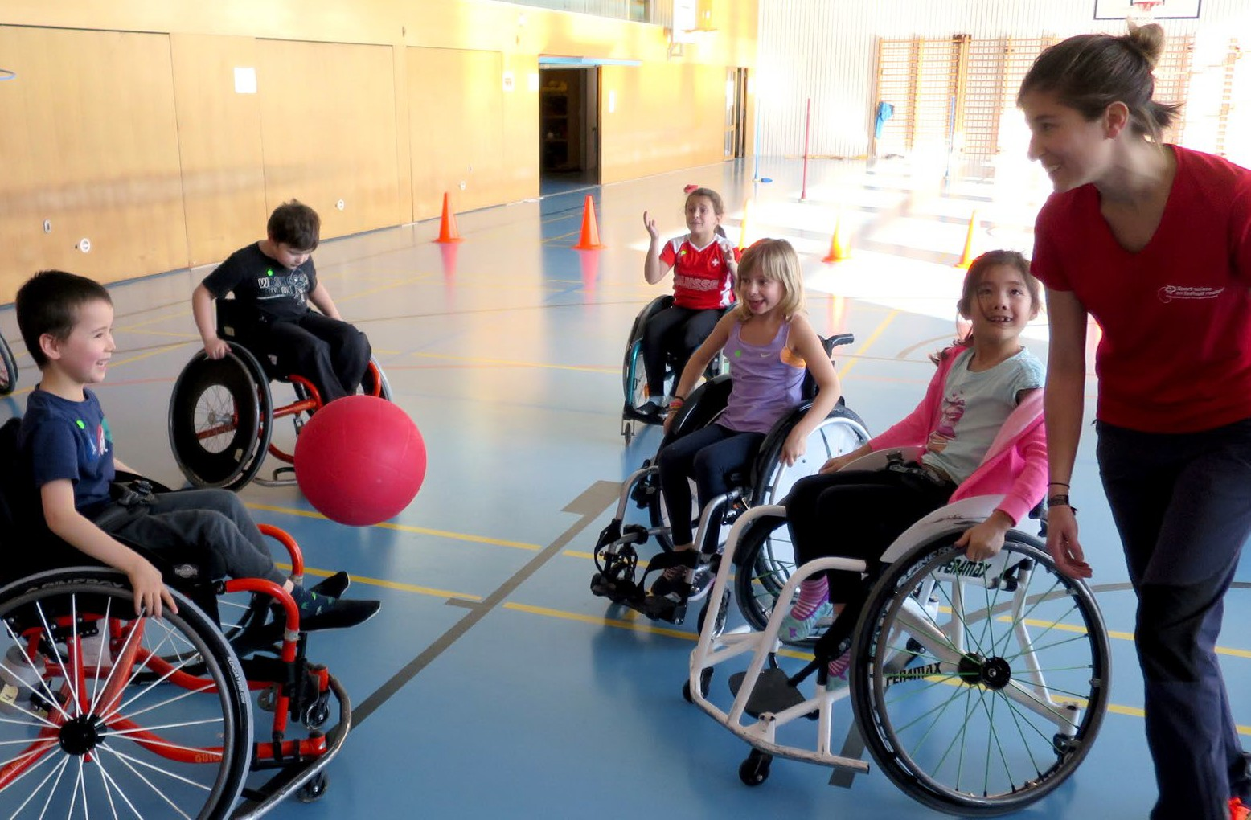
En sa qualité de partenaire, Procap Suisse dispense dorénavant une formation d’une demi-journée aux res- ponsables de projet des 52 sites actuels.
Les participant·e·s y font l’expérience personnelle du handicap dans les jeux et le sport, y découvrent différents types de handicap et apprennent ce qui doit être pris en considération face à l’une ou l’autre forme de handicap dans le domaine du sport. La formation leur livre des idées d’adaptation des jeux et des espaces d’activité et leur présente les possibilités, les défis et les limites de l’inclusion. Les équipes sont en outre sensibilisées à la thématique de l’inclusion par les formateurs·trices d’IdéeSport dans le cadre d’un cours en équipes dont les contenus sont élabo- rés conjointement par les forma- teurs·trices en question et par Procap.

L’objectif de chaque événement « OpenSunday Inclusion » est d’aménager les conditions-cadres et les contenus de l’offre de manière à permettre, à l’avenir, des adaptations individuelles pour les enfants avec handicap. Outre le plaisir de jouer et de bouger ensemble, OpenSunday Inclusion donne aussi l’occasion aux enfants avec et sans handicap de se rencontrer et crée ainsi une sensibi- lisation importante dès le plus jeune âge.

Vous trouverez plus d’informations sur le projet OpenSunday sur le site www.procap.ch/opensunday

Pour les détails des différents sites en Suisse, voir : www.ideesport.ch/programme/opensunday

20 Jouer et s’amuser, tel est le mot d’ordre des journées « OpenSunday Inclusion ».

Procap Voyages

Venez voyager

Vacances 2022
voyages
Voyages accessibles
en Suisse et à l’étranger
avec nous !
Texte et photo Procap

Sillonner les routes, découvrir le monde ou se détendre dans des destinations lointaines : la soif de voyages et la joie de savoir que ceux-ci sont – sous certaines condi- tions – à nouveau possibles se reflètent dans le nouveau catalogue 2022 de vacances sans obstacles de Procap Voyages. Une multitude d’offres appréciées et éprouvées y attendent celles et ceux que l’envie de voyage démange. Le monde entier est ouvert à celles et ceux qui choisissent de partir en vacances individuelles, tandis que des nouvelles et des traditionnelles offres de voyages de groupe accompagnés sont proposées dans toute l’Europe. Autre nouveauté : les séjours sans obstacles peuvent être organisés sur mesure en Suisse, en France, en Grèce, en Espagne, en Italie et au Maroc pour les institutions, les foyers, les homes pour personnes âgées et les ateliers.

Une offre qui répond à toutes les envies
Procap Voyages a pu considérablement développer son offre francophone l’an dernier. Le nouveau catalogue 2022 propose désormais un large éventail de voyages individuels et de groupe attrayants et sans obstacles en Suisse et à l’étranger. Découvrez la magie de Paris, vivez la dolce vita à Jesolo ou profitez des fameuses vacances balnéaires et actives pour les groupes accompagnés à Tenerife et à Majorque, sur la Costa Brava, en Italie ou en France. L’offre spéciale très convoitée par les jeunes
– et celles et ceux qui le sont resté·e·s – de 18 à 35 ans organisée à Lausanne avec différentes activités sur la Ri- viera vaudoise, fait également son retour. Il y en a donc pour tous les goûts. Procap Voyages vous recommande dans tous les cas de demander un conseil personnalisé. Notre équipe connaît les règles en vigueur dans les pays de destination proposés et sait par exemple ce qu’il faut prendre en compte pour la prise en charge sur place ou une assistance personnelle de vacances.

Beaux souvenirs garantis
La Suisse, en tant que destination touristique, offrira à nouveau en 2022 son lot de possibilités de vacances estivales et hivernales alléchantes. Que diriez-vous d’une semaine active au lac de Bienne, d’une semaine de ran- donnée à Grindelwald ou de vacances entre lacs et
montagnes à Interlaken ? Envie d’originalité ? Initiez-vous à l’équitation avec l’offre « Apprivoiser le cheval » à La Neirigue ou réservez une semaine « Danse et activité créative » dans les Franches-Montagnes ! Et si vous êtes davantage en quête de tranquillité, l’offre bien-être et santé à Ovronnaz ou une semaine relaxante au Tessin sauront vous combler. Les concepts de protection appli- cables et les besoins des personnes avec handicap sont pris en considération pour toutes les offres.

Une agence de voyages pour tou·te·s
Outre les vacances sans obstacles, Procap Voyages permet aussi de réserver toutes les offres des grands tour-opérateurs suisses. « Les personnes sans handicap aussi trouvent de belles idées de vacances dans notre agence », explique Helena Bigler, responsable de Procap Voyages. « Tout le monde y gagne : les personnes qui ré- servent chez nous bénéficient de notre expérience, tout en aidant solidairement les personnes avec handicap à partir en vacances. »
Le catalogue est disponible sur notre site internet : www.procap-voyages.ch. N’hésitez pas à nous contac- ter pour commander le catalogue par téléphone ou pour toute question. Notre équipe est joignable par e-mail à l’adresse voyages@procap.ch ou par téléphone au 032 322 84 82.

Procap : Sebastian, quel est ton passe-temps favori ?
Sebastian Schnidrig : Parler. Maman dit tout le temps que je suis une vraie pipelette. C’est parce que je ne savais pas bien parler quand j’étais petit, et je dois maintenant rattraper le temps perdu. J’aime aussi écouter de la musique, de tous les styles. Et j’aime bien regarder des vidéos sur YouTube.

Tu as ta propre chaîne YouTube, baptisée
« Chaos-Kanone ». D’où vient ce nom ? Qu’est-ce que tu as envie de transmettre aux gens sur ta chaîne ?
C’est juste un nom qui m’a plu. Mais peut-être qu’il vient du fait qu’on a toujours l’impression qu’une bombe vient d’exploser dans ma chambre. Je ne souhaite pas transmettre quelque chose de particulier. Je veux juste divertir les gens.

NOUS SOMMES PROCAP

Un
anniversaire à 35 349 pas

Sebastian Schnidrig
(2000*) vit dans une colocation accompagnée et travaille dans un atelier protégé dans le canton du Valais. Il passe les week-ends chez ses parents, à Zermatt. Depuis le semi-confinement, il fait un maximum de pas chaque jour. Pendant notre discussion, sa mère Chantal Schnidrig nous aide sur des questions de compréhension.

En quoi es-tu particulièrement doué ?
Dessiner, faire des bêtises, prendre des photos. Comme travail de fin de formation à « MitMänsch », j’ai créé un album photo des rues et des chemins de Zermatt. Et je confectionne plein de choses avec des perles à repasser. L’idée est venue de maman. Comme j’aime offrir quelque chose aux personnes qui m’aident ou qui sont gentilles avec moi, mais que le chocolat fond trop vite, je crée maintenant toutes sortes de figurines avec des perles à repasser : des hiboux, des tortues, des renards, des étoiles ou Olaf, le bonhomme de neige dans « La Reine des neiges ».

Qu’est-ce que tu aimes bien faire ?
Me lever tôt, même le week-end. On dit que le monde appartient à ceux qui se lèvent tôt et pourtant il ne m’appartient toujours pas ! J’aime aussi faire des excur- sions et découvrir la Suisse.

De quoi es-tu particulièrement fier ?
Je voulais marcher 35 000 pas pour mon anniversaire cette année. J’ai finalement réussi à en faire 35 349, ce qui représente environ 21 kilomètres. J’adore marcher, parfois avec le déambulateur, parfois avec une canne. Le fauteuil roulant est maintenant à la cave et on va pouvoir s’en séparer un jour ou l’autre.

Interview Sonja Wenger Photos Markus Schneeberger

22

Quel métier aimerais-tu exercer ?
Un métier qui permette de gagner beaucoup d’argent. Ingénieur, peut- être.

Si tu pouvais avoir un super-pouvoir, duquel s’agirait-il ?
Je jetterais un mauvais sort à toutes les personnes qui me malmènent et me harcèlent.

As-tu un rêve dans la vie ?
Un jour, j’aimerais aller dans un hôtel sous-marin à Dubaï. J’ai vu ça sur YouTube. Et aussi en Autriche et à Majorque. Pour ma chaîne YouTube, j’aimerais avoir quelques millions d’abonné·e·s. J’aimerais atteindre les 40 000 pas et parler anglais. Je rêve aussi de rencontrer une petite amie. Mais peut-être que pour ça, il me faudrait un super-pouvoir comme un sortilège d’amour !

Raconte-nous une anecdote de ta vie.
Un jour, il y avait une femme avec des cheveux verts dans le train. Quand je l’ai vue sur le quai, j’ai chanté très fort « Mon beau sapin », alors qu’on était en plein été. Ma mère était rouge de honte.

Qu’est-ce que l’inclusion pour toi ?
C’est de pouvoir faire la fête avec tout le monde.

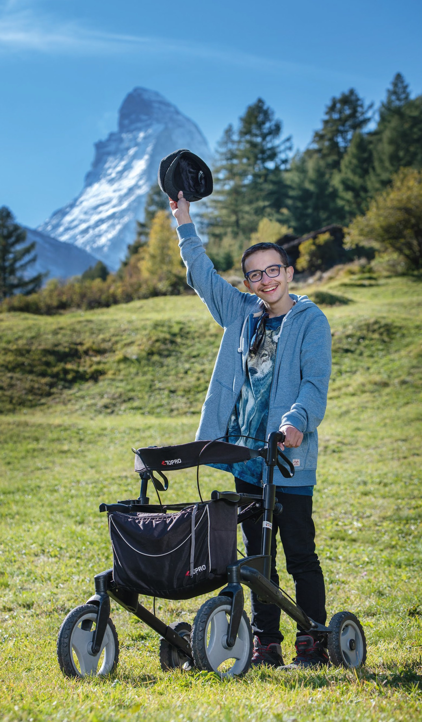
Quand Sebastian Schnidrig était enfant, on lui a dit qu’il ne pourrait jamais marcher. Aujourd’hui, il fait jusqu’à 20 000 pas par jour, et parfois même bien plus. Sur sa chaîne YouTube « Chaos Kanone », il montre ce qui le touche.

Le pouvoir
fédérateur du sport

Journée nationale mouvement et rencontres 2021

C’est sous un même soleil éclatant qu’ont rayonné quelque 450 participant·e·s à la Journée nationale mouvement et rencontres à Bulle et à Sargans.
Texte Ariane Tripet & Sonja Wenger Photos Procap

Après l’inévitable annulation des Journées nationales mouvement et rencontres de l’an dernier en raison de la pandémie de coronavirus, la joie était encore plus palpable cette année. Le 4 septembre, c’est sous un soleil radieux que quelque 270 sportives et sportifs avec handicap de toute la Suisse ainsi que leurs accompagnant·e·s ont pu profiter de la compétition sportive et de son atmosphère conviviale à Bulle et à Sargans. L’édition de cette année s’est tenue sous une forme réduite et sur deux sites différents en raison des mesures de protection liées au coronavirus. L’équipe de Procap Sport tient à remercier chaleureu- sement tous les comités d’organisation de Procap Sport Bulle et de Procap Sarganserland-Werdenberg ainsi que les nombreuses personnes qui ont apporté leur aide sur place.

Des moments inoubliables à Bulle
« C’est le plus beau jour de ma vie ! », s’est exclamée médaille en main une participante. Cette journée fut en effet inoubliable à plusieurs titres. Organisée pour la première fois en Suisse romande au stade de Bou- leyres à Bulle, elle a accueilli environ 200 partici- pant·e·s de toutes générations, venant de six sections de Suisse romande ainsi que de celle de Grenchen. Le soleil et la chaleur ont été de la partie dès l’échauf- fement en danse sur le titre « Jerusalema », puis la journée a été rythmée par les compétitions, les ate- liers, les activités individuelles et les jeux en groupes. La créativité était aussi à l’honneur ! Tout au long de la journée, les participant·e·s ont réalisé une belle œuvre éphémère, écrivant « Procap » à l’aide de tissus. Les ac- tivités se sont terminées par un tournoi de jeu Kubb ouvert à toutes et à tous, qui a suscité beaucoup d’en- thousiasme. Les 30 minutes en mouvement ont été par- ticulièrement intenses : 473 km ont été parcourus au to- tal, environ la distance entre Bulle et Paris !

Du sport en musique à Sargans
Les 70 participant·e·s de Sargans et leurs accompa- gnant·e·s ainsi que les nombreux·ses bénévoles ont atteint un résultat tout aussi impressionnant : lors de l’activité « 30 minutes en mouvement », ce sont préci- sément 436 km qui ont été parcourus sur fond de mélodies entraînantes d’un groupe de jazz local. Ici
aussi, on ne voyait que des visages rayonnants sous un soleil qui l’était tout autant. En plus des épreuves de saut en longueur, de lancer de balle et d’estafettes navettes, le programme « Pour le plaisir », un match de football inclusif ou encore différentes offres de mouvement étaient ouverts aux participant·e·s, mais aussi aux visiteurs·ses, venu·e·s en nombre. L’échauf- fement s’est fait dans un même enthousiasme sur les rythmes entêtants de « Jerusalema ». L’engoue- ment était tel qu’à la demande générale, la chanson a encore résonné à travers le terrain de sport de Riet à Sargans pour clore la journée, après l’annonce des classements et la remise des médailles.

Save the date ! La prochaine Journée mouvement et rencontres de Procap aura lieu le samedi 11 juin 2022 et la prochaine Journée natation le samedi 27 août 2022, toutes deux à Olten.

We are the champions ! 25

Jeux

Casse-tête

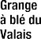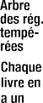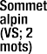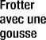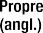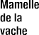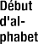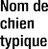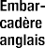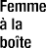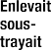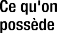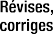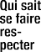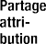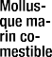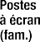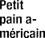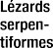Sudoku
Inscrivez un nombre de 1 à 9 dans chaque case vide, chaque nombre ne peut apparaître qu’une seule fois dans chaque colonne et chacun des neuf blocs de 3x3.
Moyen Difficile

Mots fléchés

Vous trouvez toutes les solutions à la page 35.
26

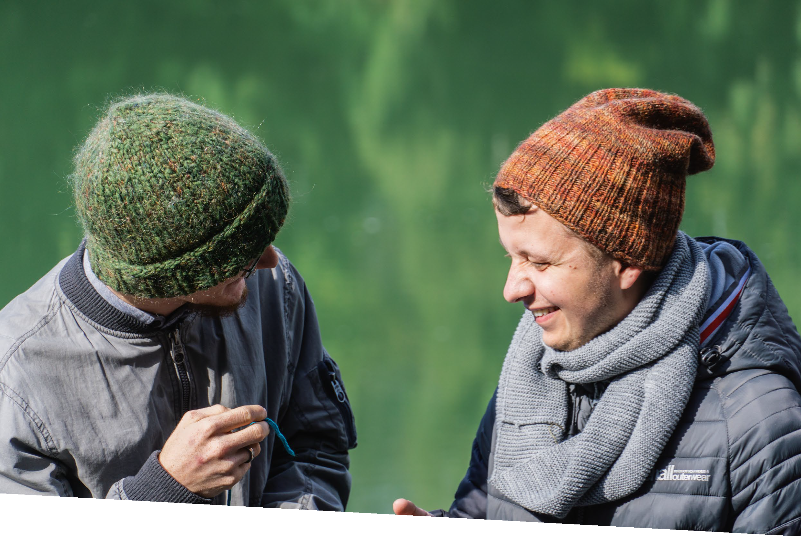Iniziativa Knitcap di Procap

Ogni maglia conta

Alla fine di ottobre Procap Svizzera ha lanciato l’iniziativa benefica «Knitcap» a favore delle persone con disabilità. Da quel momento in tutta la Svizzera si sferruzza per realizzare i berretti di lana Knitcap di Procap. Chiunque lo desideri può confezionare un berretto personalizzato e inviarcelo entro la fine di novembre. Ogni esemplare è un pezzo unico ed estremamente apprezzato.
Il 3 dicembre 2021 li metteremo all’asta su www.ricardo.ch. Anche in questo caso avrete l’opportu- nità di fare un gesto gradito acquistando all’asta uno di questi berretti, per voi stessi o per regalarlo a una persona cara ad esempio per Natale.
Un berretto Knitcap fa doppiamente piacere: alla persona che ha la fortuna di indossarlo e alle molte persone con disabilità che grazie al sostegno di Procap hanno la possibilità di partecipare in modo più paritario alla vita sociale e culturale.
Grazie di cuore per la vostra solidarietà nei confronti delle persone con disabilità. Su www.knitcap.ch troverete maggiori informazioni sull’iniziativa benefica
«Knitcap» nonché le istruzioni per realizzare i berretti.

Ai vostri ferri – pronti, via! Procap Svizzera raccoglie berretti lavorati da voi a maglia a favore delle persone con disabilità.

Focus Inclusione e partecipazione

Sabrina Salupo lavora per Procap dal 2010. È direttrice regionale per la Svizzera romanda e il Ticino nonché responsabile del dipartimento Formazione e Sensibilizzazione.
Inclusione senza
limiti

Inclusione e partecipazione Focus

Le persone con disabilità sono integrate molto meglio nella società oggi rispetto a 20 anni fa.
Tuttavia, c’è ancora bisogno di molta sensibilizzazione per assicurare che l’inclusione sia veramente attuata
in tutti i settori della società e che le persone con disabilità abbiano una reale libertà di scelta.
Intervista Ariane Tripet Foto Procap

Procap: Può dare una definizione dei concetti di inclusione e partecipazione?
Sabrina Salupo: L’inclusione presuppone un modello di società le cui offerte sono tutte inclusive, mentre la partecipazione implica la libertà di poter scegliere se partecipare o meno. Si tratta di due nozioni stretta- mente connesse, in quanto non può esservi partecipa- zione senza inclusione.

La partecipazione è quindi una questione di scelte? È sempre una questione delicata. Capita che le strutture ci chiedano di garantire loro che le persone con disabili- tà frequenteranno i loro spazi una volta che li avranno resi accessibili. Ovviamente per noi non è possibile for- nire garanzie. Affinché qualcuno partecipi a un’attività bisogna che tale attività lo stuzzichi! Questo aspetto vale peraltro anche per le persone senza disabilità. Il problema è che molti hanno ancora il riflesso di pensare:
«Dato che facciamo lo sforzo… le persone con disabilità devono venire da noi». Ed è su questo punto che perce- piamo un malinteso rispetto alla nozione di inclusione. L’inclusione dovrebbe essere garantita per consentire alle persone di partecipare a una determinata attività qualora lo desiderino. Occorre fare astrazione dal risul- tato e immaginare l’inclusione come una caratteristica della nostra società. In fondo un’offerta non inclusiva limita la libertà di partecipazione delle persone con di- sabilità, quando invece tutti e tutte dovrebbero essere liberi di poter scegliere. Poi c’è la questione finanziaria che complica ulteriormente le cose.

Si tratta quindi soprattutto di una questione finanziaria o vi sono altre barriere all’inclusione e all’inserimento professionale?
Dipende effettivamente dall’ambito considerato. La questione finanziaria può essere una barriera
all’inserimento professionale nei casi in cui, ad esempio, la modifica del posto di lavoro è necessaria. In questo caso, come stipulato dalle direttive dell’AI, la richiesta di adattamento deve essere fatta dalla persona assicu- rata e non dal datore di lavoro. Se il datore di lavoro desidera però che la persona in questione sia imme- diatamente operativa, deve anticipare le spese, che gli saranno rimborsate in un secondo tempo. Questa situazione può rappresentare un freno per i potenziali datori di lavoro.

Capita che i potenziali datori di lavoro sostengano di non poter assumere una persona poco efficace.
In questi casi si tratta di una percezione soggettiva della persona con disabilità. La gente associa spesso la disabilità a prestazioni scadenti, ma non è assoluta- mente così. Bisogna però essere realisti e sapere che vi può essere una problematica legata al tempo di lavoro. Può darsi che durante la giornata lavorativa una persona dalla mobilità ridotta debba sottoporsi con una certa frequenza a cure o trattamenti legati alla sua disabilità. Come calcolare le ore di assenza? Chi paga? Sono interrogativi che vanno affrontati apertamente.

Cosa ne pensano le persone interessate?
Le persone con disabilità di mia conoscenza si dicono consapevoli della loro situazione e del loro grado di prestazioni e disposte a parlarne per trovare delle solu- zioni. Ciò non significa però che tutte le persone con disabilità abbiano questo genere di problema. Infatti, molte di loro sono tanto performanti quanto le persone normodotate o anche di più. Gli studi dimostrano inol- tre che assumendo in azienda una persona con disabi- lità si riduce l’assenteismo delle altre collaboratrici e degli altri collaboratori.

Focus Inclusione e partecipazione

Cosa fa il dipartimento Formazione e Sensibilizza- zione di Procap per promuovere l’inserimento professionale?
Abbiamo appena lanciato il nuovo modulo «Inserimen- to professionale». Poiché l’inserimento professionale delle persone con disabilità rimane un nodo cruciale, il nostro obiettivo è quello di consentire alle aziende di formarsi per integrare nel loro organico le persone con disabilità. Come in tutti i nostri corsi, coinvolgiamo delle persone in situazione di disabilità che svolgono un’attività professionale e che si sono integrate o meno nel mondo del lavoro, affinché condividano le loro esperienze. Ricorriamo anche ad esempi di buone pra- tiche, invitando delle persone perfettamente inserite a parlare degli aspetti che hanno favorito la loro integra- zione professionale. In collaborazione con i nostri ser- vizi specializzati offriamo inoltre ai datori di lavoro consigli di natura giuridica o architettonica. Grazie alle competenze trasversali di cui Procap dispone, siamo in grado di adeguare il nuovo modulo formativo alle esigenze dei datori di lavoro, proponendo loro di seguirli per vari mesi, con la possibilità di contattarci in caso di difficoltà e di beneficiare del nostro coaching con supervisioni svolte direttamente sul posto di lavoro.

Il bisogno di sensibilizzazione è quindi sempre attuale. Cosa possiamo fare per rendere la società più inclusiva?
Dobbiamo avere pazienza, perché sono convinta che la società evolva comunque. Ed evolvendo si trasforma. Ma la società evolve anche attraverso le esperienze de- gli individui e il loro contatto con determinate situa- zioni. Rispetto a 20 anni fa le persone con disabilità sono più integrate, le incontriamo negli spazi pubblici, sul posto di lavoro e in generale nelle attività di tutti i giorni. Tante hanno una famiglia, figli e sono felici o infelici proprio come le persone senza disabilità. Credo che a poco a poco la società svilupperà una maggiore conoscenza e comprensione in tal senso.

In che modo Procap può favorire questa evoluzione? Credo che uno dei ruoli di Procap sia di dare maggiore visibilità alle persone con disabilità nel loro quotidia- no e in fin dei conti nella loro normalità. Bisogna infat- ti veicolare il messaggio che queste persone hanno una vita del tutto normale. Hanno qualche difficoltà in più a compiere determinate azioni a causa della disabilità, ma per il resto lavorano, coltivano delle passioni, hanno dei figli, li crescono, a volte faticano a gestirli e discutono con il proprio compagno o la propria com- pagna, come tutti (risata).

A che punto siamo rispetto all’applicazione della legge sui disabili e della Convenzione ONU?
Sono risultati importanti ed è bene che esistano. Sono vincolanti in alcuni casi, ma purtroppo riguardano solo le istituzioni pubbliche. Le strutture o aziende private possono continuare a fare ciò che vogliono. In ogni caso, è importante prodigarsi per far rispettare la LDis e la Convenzione anche in Svizzera. Si tratta tuttavia di una battaglia che non coinvolge per forza di cose le persone con disabilità nella loro vita quotidiana.

Cioè?
Le persone con disabilità hanno una loro vita: un lavoro, una famiglia, degli amici, degli hobby… vivono! E la loro vita comporta effettivamente delle difficoltà. È chiaro che la legge, la Convenzione ONU e il lavoro svolto da Procap mirano a migliorare il loro quotidia- no. Ma queste persone non passano il tempo a pensare all’applicazione di una normativa. Peraltro molte di loro non vogliono lavorare nell’ambito dell’handicap perché è una condizione che vivono già nel privato e non hanno nessuna voglia di occuparsene anche in uf- ficio. È la stessa ragione per cui tante di loro decidono di non lanciarsi in politica: non vogliono essere costantemente associate alle tematiche della disabilità, ed è assolutamente comprensibile.

Vi è il rischio che si perdano dei diritti acquisiti con tanta fatica?
A volte temo che ciò accada. Poi guardandomi attorno penso che si tratti di timori infondati. Certo, la mia vi- sione si basa sulle condizioni di vita in una città (ndr: Bienne) molto aperta e multiculturale, ma tanti son- daggi d’opinione dimostrano che in generale i giovani sono molto aperti alla diversità e la considerano la nor- ma. Voglio quindi rimanere ottimista e credere che la società finirà per evolvere. Se vogliamo vivere in una società che si vuole progressista, tollerante, accogliente nei confronti della diversità, dobbiamo continuare a crederci e lavorare in tal senso.

Guida
giuridica
Cosa fare se si riceve un preavviso AI?

Karin Wüthrich, avvocata

L’ufficio AI mi ha inviato un preavviso con il quale, riferendosi ad accerta- menti interni ed esterni di cui non sono a conoscen- za, mi comunica che mi verserà unicamente un contributo ai costi del mezzo ausiliario che ho richiesto. Come devo comportarmi?

Mediante preavviso, l’ufficio AI La informa su una decisione che inten- de prendere e nel contempo Le offre la possibilità di esprimersi al riguar- do. L’importante è reagire il più ra- pidamente possibile a un preavviso, in quanto il termine per presentare obiezione è soltanto di 30 giorni.
Legga attentamente il preavviso non appena lo riceve. Se l’ufficio AI fa riferimento a rapporti di accerta- menti o a perizie senza tuttavia alle- garli, chieda che Le vengano inviati. In qualità di diretto interessato ha il diritto di consultare il Suo incarto AI. Può richiedere gli atti telefonica- mente anche senza spiegarne il motivo. Nei siti Internet degli uffici AI trova inoltre i moduli per richie- dere la consultazione degli atti. An- che Procap può sicuramente aiutarla
a sollecitare la consultazione dei Suoi atti. L’approfondita conoscenza degli atti è peraltro una condizione indi- spensabile ai fini di una consulenza. Qualora desideri beneficiare del sostegno di Procap, ce lo comunichi nel minor tempo possibile, in modo da avere ancora il margine necessa- rio per esaminare gli atti, fissare i colloqui, effettuare eventuali accer- tamenti supplementari e presentare obiezione entro il termine stabilito.

Valutazione del preavviso
Nei mezzi ausiliari gli aspetti tecnici sono spesso controversi. A questo proposito potrebbe esserle d’aiuto l’impiegata o l’impiegato del fornitore di mezzi ausiliari che L’ha assistita al momento di presentare la domanda. Chieda a questa persona se sarebbe disposta a leggere il rapporto di accertamento dell’AI e a darle un riscontro. Per prima cosa occorre valutare la situazione. Prima di chiedere pareri o perizie chiarisca l’aspetto finanziario. Infatti emet- tendo un preavviso l’AI ha concluso la procedura di accertamento e in generale non tiene più conto di costi aggiuntivi.
Non appena si prefigura un possibile disaccordo con l’AI o la necessità di ricorrere alla protezione giuridica, è opportuno che annunci il caso alla Sua assicurazione di pro- tezione giuridica. Verifichi se la Sua polizza assicurativa copre una con- sulenza nell’ambito del diritto delle assicurazioni sociali. La «protezione giuridica» può essere assicurata an- che dalla cassa malati, dall’apparte- nenza a un’associazione professio- nale o dall’abbonamento a una rivista.
Preferibilmente per iscritto L’obiezione è il rimedio giuridico di cui dispone per opporsi a un pre- avviso. Quale diretto interessato, Lei ha la possibilità di presentare all’ufficio AI un’obiezione orale che sarà messa a verbale. Procap racco- manda tuttavia di presentare le obiezioni unicamente in forma scritta. Non vi sono requisiti formali parti- colari, basta inoltrare l’obiezione sotto forma di lettera all’ufficio AI includendovi una richiesta moti- vata, in cui si espone il proprio punto di vista e si spiegano le ragio- ni del proprio disaccordo rispetto alla decisione preventivata.
Qualora Lei non sollevi obie- zioni, allo scadere del termine stabilito l’ufficio AI emana una de- cisione formale, il cui contenuto è lo stesso di quello formulato nel preavviso. A quel punto potrà ricor- rere contro la decisione dell’ufficio AI solo per via legale. Le rammen- tiamo che la procedura di ricorso è soggetta a spese e a tempi lunghi. È quindi importante prendere subito posizione su preavvisi con i quali non si concorda. Si avvalga del Suo diritto ad essere sentito pre- ventivamente e della possibilità di esprimersi sul risultato degli ac- certamenti, di presentare ulteriori documenti e di porre delle doman- de. Un’obiezione Le permette di di- fendere il Suo punto di vista e nel contempo di chiarire i fatti e di rag- giungere un’intesa.
Ai nostri soci che ricevono un preavviso da parte dell’AI raccoman- diamo di rivolgersi immediatamente al servizio di consulenza della rispet- tiva sezione di Procap.

Développement continu de l’AI

Coup d’œil sur la révision de l’AI

L’assurance-invalidité (AI) est la principale assurance sociale pour les personnes en situations de handicap. Les modifications et adaptations de la loi sur l’assurance-inva- lidité sont donc toujours attendues avec un mélange de curiosité et d’inquiétude. Une nouvelle modification de cette loi entre justement en vigueur le 1er janvier 2022.

Texte Martin Boltshauser, avocat et responsable du service juridique de Procap

L’assurance-invalidité sera révisée le 1er janvier 2022. Le nom « Développement continu de l’AI » suggère que le Parlement souhaite promouvoir le principe de l’AI vou- lant que « la réadaptation prime la rente », ce qui est bien entendu à saluer. La révision entend avant tout intensifier le suivi et le pilotage en matière d’infirmités congénitales, soutenir de manière ciblée les jeunes au moment de leur passage dans la vie active et étendre les offres de conseil et de suivi en faveur des personnes atteintes dans leur santé psychique. Le système actuel des rentes (par éche- lons) est par ailleurs remplacé par un système linéaire. Une réglementation concernant les mesures d’instruction ainsi que les expertises médicales harmonisée pour toutes les assurances sociales est inscrite dans la loi.

Les éléments clés du point de vue de Procap Suisse sont brièvement expliqués ci-dessous.

Mesures médicales
Jusqu’ici, les mesures médicales étaient uniquement at- tribuées aux moins de 20 ans. Elles peuvent désormais être prolongées jusqu’à 25 ans si l’AI octroie en même temps des mesures professionnelles. La caisse-maladie est par ailleurs tenue de continuer à verser les presta- tions attribuées jusqu’ici par l’AI conformément à l’ac- quis. La liste des infirmités congénitales a été entière- ment revue, essentiellement pour y ajouter de nouvelles maladies rares. C’est un point important, vu les coûts généralement très élevés liés aux maladies rares. De fa- çon plus spécifique, le délai contrariant de cinq ans
pour la reconnaissance des troubles du spectre autis- tique est heureusement supprimé.

Contribution d’assistance
L’indemnisation jusqu’ici insuffisante de l’assistance de nuit est modifiée pour la rendre conforme aux prescriptions du contrat-type de travail pour les colla- borateur·trice·s de l’aide à domicile. Autre acquis de la nouvelle réglementation : les forfaits sont supprimés et les heures de nuit peuvent être utilisées pour des prestations d’assistance en journée.

Mesures professionnelles
Les mesures de réadaptation professionnelle des jeunes et des personnes avec handicap psychique sont renforcées. L’AI a maintenant la possibilité de financer des offres dites transitoires en collaboration avec les cantons. Les mesures actuelles sont essentiellement étendues dans le temps, un changement particulière- ment bienvenu pour les personnes avec handicap psy- chique. L’objectif de cette extension est d’éviter autant que possible l’octroi de rentes, en particulier chez les jeunes assuré·e·s.
La « petite indemnité journalière » versée lors de la formation professionnelle initiale est par ailleurs réduite et désormais conçue comme un salaire d’ap- prenti·e. Cette mesure n’a rien de vraiment radical dans la pratique : en cas de ressources financières limitées, il existe un droit aux prestations complémentaires en plus de l’indemnité journalière.

Développement continu de l’AI

Une offre de location de services permettant aux em- ployeur·se·s de faire connaissance avec les membres potentiels de leur personnel est introduite pour les personnes avec handicap psychique. Les mesures de réinsertion socioprofessionnelle sont étendues dans le temps et mieux adaptées aux besoins individuels. En- fin, pour accroître les chances de placement après la suppression de la rente d’invalidité, la durée possible de perception des indemnités journalières de l’assu- rance-chômage passe de 90 à 180 jours.

Le nouveau modèle linéaire de rentes
Les quatre échelons de rente actuels (quart de rente, demi-rente, trois quarts de rente, rente entière) sont remplacés par un système linéaire, qui s’appliquera à l’ensemble des nouveaux·elles bénéficiaires de rentes à partir du 1er janvier 2022. L’objectif est de réduire les effets de seuils actuels qui ont toujours été un frein, par exemple en cas d’augmentations de salaire.
Comme c’est déjà le cas aujourd’hui, une rente en- tière sera accordée à partir d’un taux d'invalidité de 70%. Les rentes déjà en cours seront calculées en fonc- tion du nouveau système si, lors d’une révision, le taux d’invalidité est modifié d’au moins cinq points de pour- centage et si la personne assurée n’a pas encore atteint
l’âge de 55 ans lors de l’entrée en vigueur de la modi- fication de la loi. Les rentes des personnes assurées de moins de 30 ans qui n’auraient pas déjà été adaptées dans le cadre d’une révision ordinaire seront transfé- rées dans le système linéaire dans un délai de dix ans.

Expertises
Procap a déployé d’intenses efforts ces dernières an- nées pour obtenir des améliorations dans le domaine des expertises médicales. Le caractère parfois indigne des conditions actuelles a désormais été reconnu par le législateur et de nettes améliorations sont prévues. Les qualifications des médecins effectuant les exper- tises sont précisées. Il est également prévu d’améliorer la qualité des expertises au moyen de différentes me- sures. Globalement, la position des assuré·e·s dans le cadre d’une expertise doit être renforcée. A l’avenir, l’entretien entre l’expert ou l'experte et la personne as- surée devra être documenté au moyen d’un enregistre- ment audio qui sera versé au dossier, sauf décision contraire de la personne assurée. Les offices AI de- vront par ailleurs tenir et publier une liste reprenant les informations sur l’ensemble des expert·e·s et centres d’expertise mandaté·e·s, sur laquelle les incapacités de travail attestées devront également figurer.
Reste à voir si ces améliorations encourageantes sauront remédier à la situation insatisfaisante dans le domaine des expertises. Une commission chargée de superviser l’habilitation en tant que centre d’expertise, la procédure d’élaboration des expertises et les ré- sultats des expertises médicales a été mise sur pied. Les différentes assurances sociales, les centres d’ex- pertise, le corps médical, le secteur scientifique ainsi que les organisations de patient·e·s et de personnes en situations de handicap y seront représenté·e·s. Une personne de notre organisation y siégera vraisembla- blement aussi pour que nous soyons impliqué·e·s dans le suivi de l’évolution.

Le service juridique de Procap a réalisé une brochure sur les modifications de la révision de l’AI. Celle-ci est disponible en version papier ou numérique sur notre site internet. Le Service juridique de Procap Suisse peut vous renseigner si vous avez des questions en lien avec le développement continu de l’AI, au numéro suivant : +41 32 328 73 15.
Für Menschen mit Handicap. Ohne Wenn und Aber.
IV-Weiterentwicklung
Neuerungen der IV-Weiterentwicklung, gültig ab 1. Januar 2022

Développement continu de l’AI
Nouveautés du développement continu de l’AI, en vigueur dès le 1er janvier 2022

Carte blanche

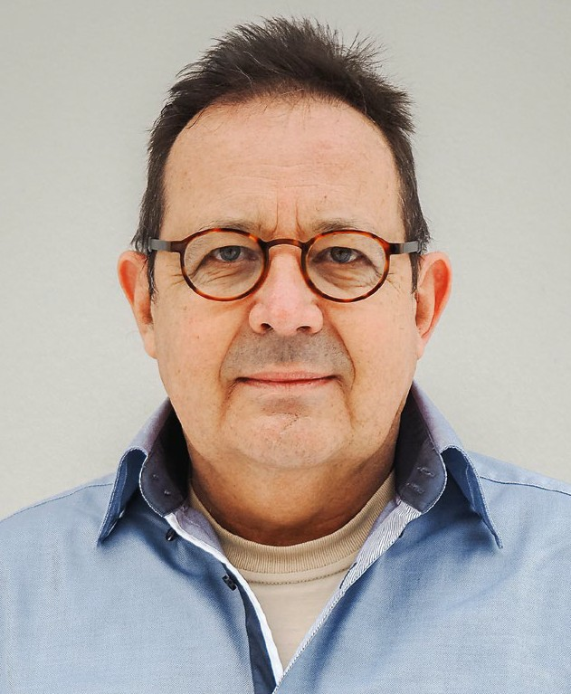
Laurent Duvanel Président Procap Suisse

Participer dès l’enfance : l’avenir
Je participe, tu participes, nous participons : il est facile de conjuguer ce verbe, mais il est difficile d’intervenir dans les discussions et les décisions qui concernent notre avenir. La participation ainsi définie est malaisée à réaliser parce qu’il existe une multitude de handicaps. Alors, parler d’une même voix afin de participer politi- quement restera compliqué.
Pour participer, il faut être informé·e. Pour s’informer, il faut avoir du temps, des moyens, des contacts. Cela demande à être inclus·e comme personne à part en- tière, ce qui permet d’acquérir des savoirs et d’utiliser les médias.
Sabrina Salupo le dit, l’inclusion favorise la participation (p. 11). Pour mener les personnes avec handicap sur le chemin de l’autonomie, l’inclusion est LE pas indispen- sable, à commencer par l’inclusion à l’école.
Car les enfants, surtout en situations de handicap, doivent découvrir tôt la socialisation. A nous, bénévoles ou professionnel·le·s de Procap, de persuader les poli- tiques que cela en vaut la peine. Afin de leur garantir un meilleur avenir pour leur vie d’adulte.

Impressum
Editrice Procap Suisse Tirage 24 500 (total, version française : 4600), paraît quatre fois par année Edition et rédaction Magazine Procap, Frohburgstrasse 4, 4600 Olten, info@procap.ch, tél. 062 206 88 88,
www.procap.ch Compte pour les dons IBAN CH86 0900 0000 4600 1809 1 Direction de rédaction Sonja Wenger Ont collaboré à ce numéro Martin Boltshauser, Patrick Dubach, Laurent Duvanel, Sonja Hunziker, Franziska Lüthy, Aicha M’rabet-Bensalah, Sabrina Salupo, Sandra Schäfer, Ariane Tripet, Karin Wüthrich Photo titre iStock Layout Corinne Vonaesch Correction db Korrektorat, Bern Annonces Fachmedien, Zürichsee Werbe AG, Laubisrütistrasse 44, 8712 Stäfa, tél. 044 928 56 11, info@fachmedien.ch Impression et expédition Merkur Druck AG,
Gaswerkstrasse 56, 4900 Langenthal Changement d’adresse à
signaler au Secrétariat romand de Procap, tél. 032 322 84 86 Abonnement non-membres (par année) CHF 20.–, à l‘étranger CHF 40.–, ISSN 1664-4603 Délai de rédaction du n°1/2022 26 janvier 2022, parution 28 février 2022

Le focus du prochain magazine :
Etat de la Convention de l'ONU

Une faute d’orthographe ?
Texte Sabrina Salupo

Vous avez peut-être remarqué dans nos dernières publications l’utilisation de la terminologie « personne en situations de handicap » au lieu de « personne en situation de handicap ». Ce choix délibéré du pluriel n’est ni usuel, ni grammaticalement correct. Il est toutefois volontaire et réfléchi. Les situations de handicap sont en effet nombreuses dans la vie d’une personne concer- née. Elles varient de manière conséquente selon les lieux, les circonstances, les personnes présentes, etc. Ce « s » vient donc nous rappeler l’importance de l’ac- cessibilité du cadre bâti, de la sensibilisation et de toutes les mesures d’inclusion mises en œuvre actuel- lement. Il vient également nous rappeler, avec un brin de provocation, que ces mesures ne sont pas encore suffisantes puisque les situations de handicap se multi- plient au quotidien. Lorsque les personnes concernées
seront en mesure de se déplacer sans rencontrer d’obs- tacles, lorsqu’elles seront parfaitement intégrées au monde du travail ou à l’école, lorsque les nombreuses personnes qu’elles côtoient au quotidien les accepteront pour ce qu’elles sont sans tabous ni préjugés, nous pour- rons alors laisser de côté ce « s » si incongru. Car dès cet instant, la situation de handicap ne se rapportera plus qu’au handicap lui-même et ne sera plus multi- pliée par des facteurs externes indépendants de la vo- lonté de la personne concernée. Espérons que ce jour arrivera bientôt.

Solutions des casse-tête
de la page 26.
Mots fléchés
Sudoku :
35

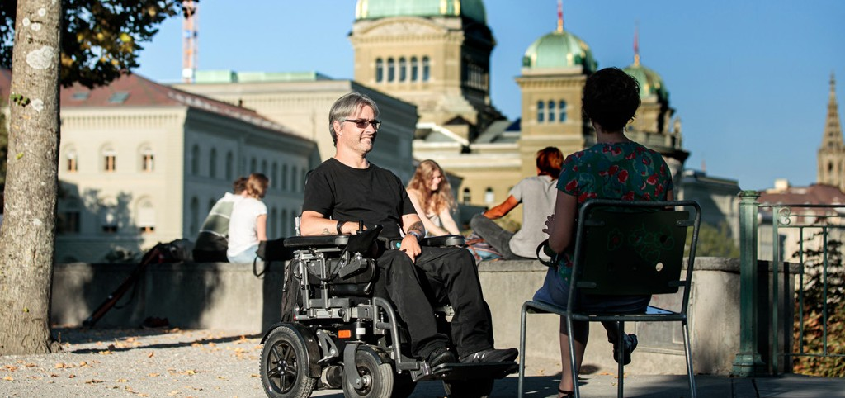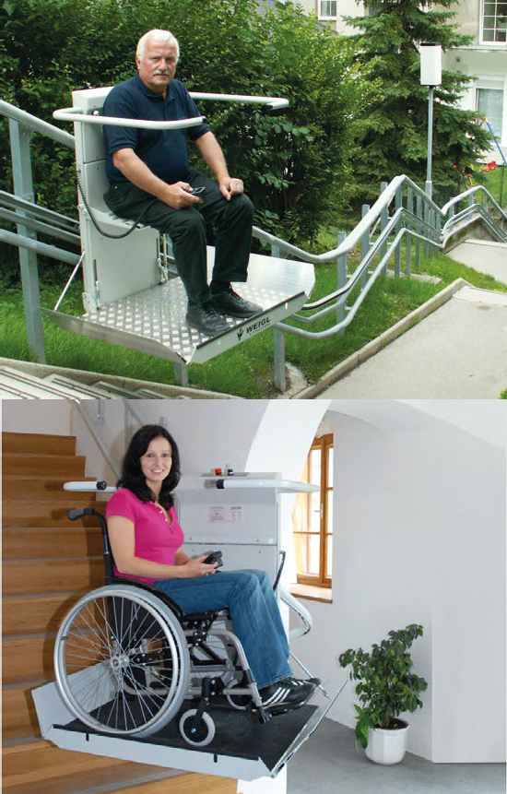
www.stannah.ch
En collaboration avec
Uetikon am See
044 512 52 27
Moudon
021 510 78 90
Lugano
091 210 72 44
HERAG AG
HERAG Romandie Clos des Terreaux 8 1510 Moudon sales@stannah.ch www.stannah.ch
Préservez votre mobilité avec nous!
Dès qu’il s’agit d’adapter un environnement à des personnes en fauteuil roulant, un monte escaliers à plateforme peut être la bonne solution. Ils peuvent être installés à l‘intérieur ou à l’extérieur à ciel découvert. Nos produits sont conçus pour offrir à nos clients un sentiment de liberté et d’indépendance.

Pour une consultation gratuite contactez-nous.

Une prestation de la FSCMA
Autonome et mobile

Grâce à l’Exma VISION, la FSCMA propose toute l’année une exposition qui suggère des idées et apporte des solutions pour favoriser l’autonomie et l’habitat sans obstacle :

- rollators, fauteuils roulants, scooters
- lifts d’escalier à plate-forme ou à siège
- lits électriques et aides aux transferts
- moyens auxiliaires pour la salle de bains et la cuisine

Une visite de l’Exma VISION vaut la peine – nos spécialistes vous donnent des conseils, avec compétence et en toute indépendance.

Exma VISION
Industrie Süd, Dünnernstrasse 32, 4702 Oensingen
T 062 388 20 20, exma@sahb.ch, www.exma.ch
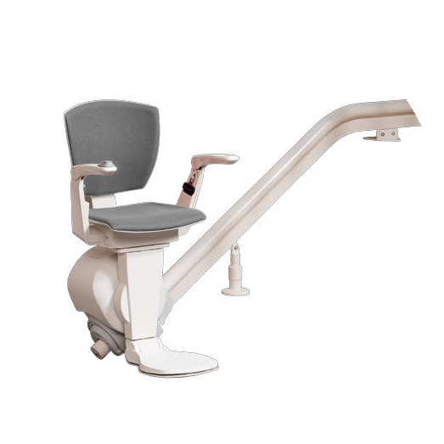

politinclusive

politinclusive - une formation destinée aux personnes en situation de handicap qui souhaitent s’engager en politique.
Organisée par Pro Infirmis, elle aura lieu en ligne entre février et mars 2022 sous la forme de quatre modules incluant des parties théoriques et des exercices prati- ques. Les participant·e·s pourront y approfondir leurs connaissances politiques et échanger sur les défis de l’engagement.
Un accès sans barrière est garanti. La participation est gratuite.
Inscrivez-vous maintenant : www.proinfirmis.ch/politinclusive
www.hoegglift.ch

5 ANS DE GARANTIE
Monté en 2 semaines
MONTE-ESCALIERS
LIFTS À PLATE- FORME
LIFTS À SIÈGE HOMELIFTS

LAUSANNE
021 800 06 91
ST. GALLEN
071 987 66 80
BERN
033 439 41 41

